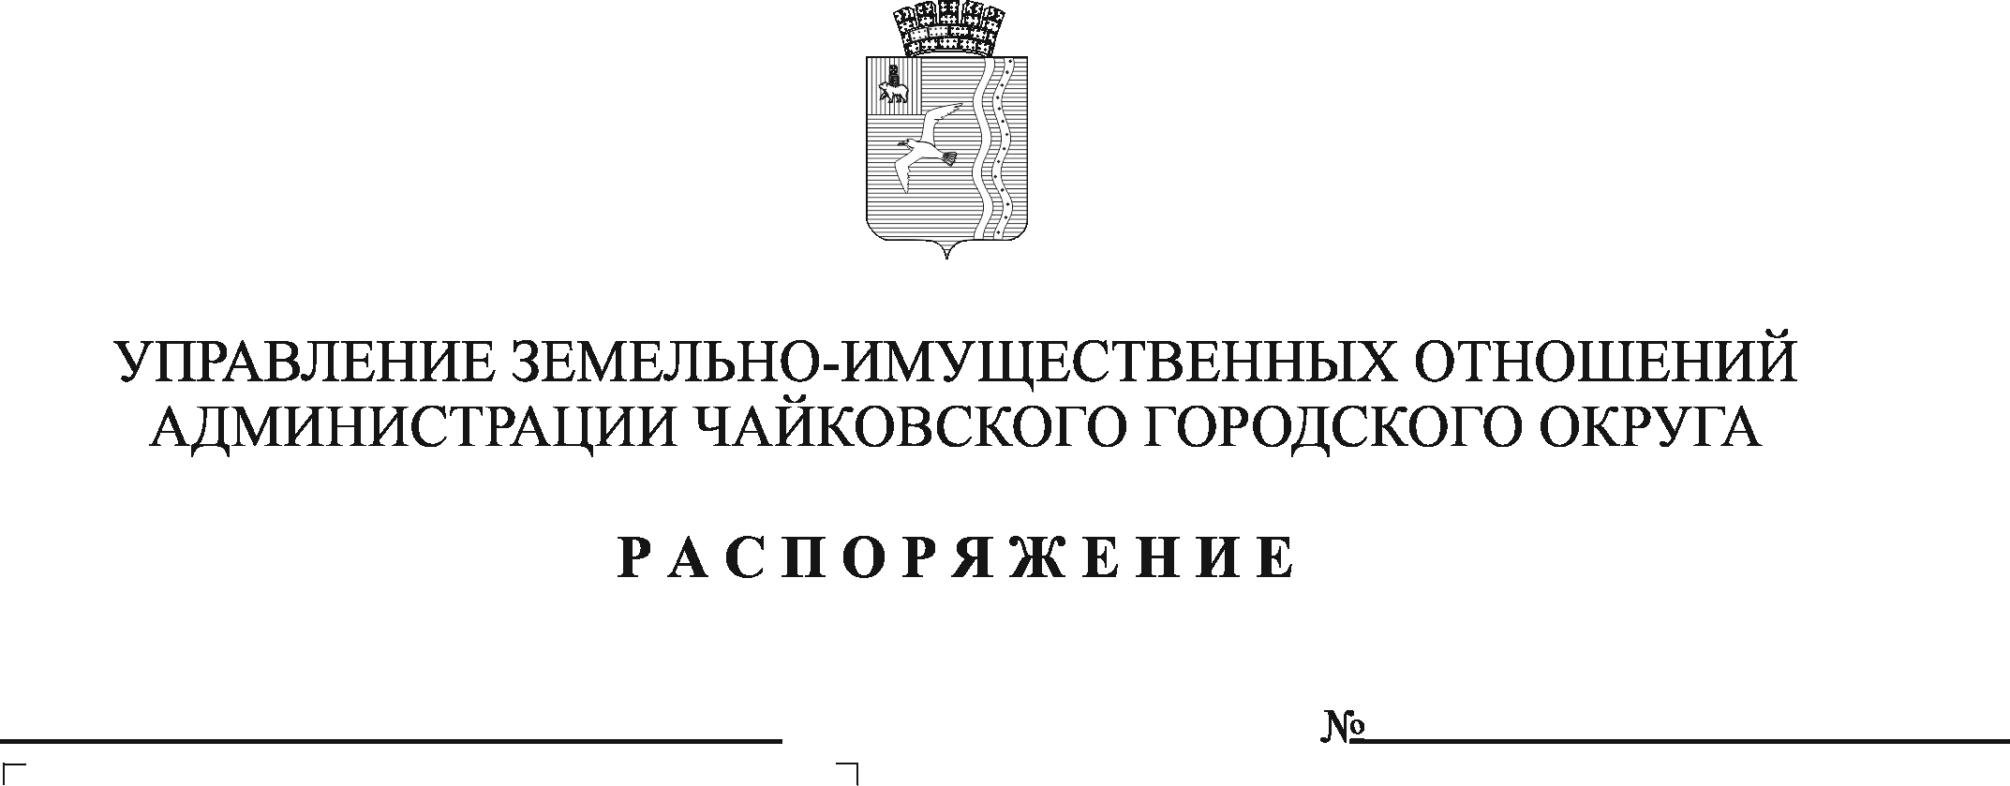
27.06.2023
1254-р
О проведении аукциона в электронной форме по продаже муниципального имущества
В соответствии с Федеральным законом от 21 декабря 2001 г. № 178-ФЗ «О приватизации государственного и муниципального имущества», Постановлением Правительства Российской Федерации от 27 августа 2012 г. № 860 «Об организации и проведении продажи государственного или муниципального имущества в электронной форме», Положением об Управлении земельно-имущественных отношений администрации Чайковского городского округа, утвержденным решением Чайковской городской Думы от 19 декабря 2018 г. № 99, решением Чайковской городской Думы от 22 мая 2019 г. № 208 «Об утверждении Положения о порядке приватизации муниципального имущества Чайковского городского округа», решением Думы Чайковского городского округа от 23 ноября 2022 г. № 664 «Об утверждении прогнозного плана приватизации объектов муниципальной собственности Чайковского городского округа на 2023 год и плановый период 2024-2025 годы», постановлением администрации города Чайковского от 2 апреля 2019 г. № 710 «О распределении функциональных обязанностей и наделении правом подписания муниципальных правовых актов по отдельным вопросам, отнесенным к полномочиям администрации города Чайковского»:
- Провести аукцион по продаже объектов недвижимости с земельными участками, находящихся в муниципальной собственности, согласно, приложению к настоящему распоряжению.
- Утвердить способ продажи – аукцион в электронной форме с открытой формой подачи предложений о цене.
- Установить:
  - начальную цену объектов недвижимости:
- лот № 1, в размере 236 292 (Двести тридцать шесть тысяч двести девяносто два) рубля 00 копеек, в соответствии с отчетом об определении рыночной стоимости объекта недвижимости от 27 апреля 2023 г. № 398/23, подготовленным ООО «Региональный экспертный центр»;
- лот № 2, в размере 448 644 (Четыреста сорок восемь тысяч шестьсот сорок четыре) рубля 00 копеек, в соответствии с отчетом об определении рыночной стоимости объекта недвижимости от 27 апреля 2023 г. № 399/23, подготовленным ООО «Региональный экспертный центр»;
- лот № 3, в размере 1 158 644 (Один миллион сто пятьдесят восемь тысяч шестьсот сорок четыре) рубля 00 копеек, в соответствии с отчетом об определении рыночной стоимости объекта недвижимости от 27 апреля 2023 г. № 400/23, подготовленным ООО «Региональный экспертный центр».
  - дату и время проведения Аукциона – 31 июля 2023 г. в 10:00 часов по местному времени;
  - место проведения Аукциона – электронная площадка – универсальная торговая платформа АО «Сбербанк-АСТ», размещенная на сайте http://utp.sberbank-ast.ru в сети Интернет (торговая секция «Приватизация, аренда и продажа прав»);
  - срок подачи заявок на участие в Аукционе – с 30 июня 2023 г. по 25 июля 2023 г.;
  - дату и время рассмотрения заявок – 27 июля 2023 г. в 10:00 по местному времени;
  - размер задатка для участия в Аукционе – 10 % от начальной (минимальной) цены лота;
  - срок перечисления задатка – с 30 июня 2023 г. по 25 июля 2023 г.
- Утвердить прилагаемую аукционную документацию.
- Разместить сообщение о проведении аукциона в электронной форме на официальном сайте Российской Федерации для размещения информации о проведении торгов: http://torgi.gov.ru, на официальном сайте администрации Чайковского городского округа: http://chaikovskiyregion.ru.
- Контроль за исполнением распоряжения оставляю за собой.

Начальник Управления
земельно-имущественных отношений
администрации Чайковского городского округа Л.А. Елькина

Приложение к распоряжению
от 27.06.2023 № 1254-р

ПЕРЕЧЕНЬ
муниципального имущества

№ п/п | Наименование объекта | Адрес объекта | Технические характеристики объекта | Площадь объекта, кв.м. | Начальная (минимальная) цена лота, руб. в т.ч. НДС | Начальная (минимальная) цена, руб., в т.ч. НДС | Задаток, 10% от начальной (минимальной) цены лота, руб. | Шаг аукциона, 5% от начальной (минимальной) цены лота, руб. | Обременение и ограничение прав
1 | Нежилое здание клуба с земельным участком | Пермский край, г. Чайковский, д. Моховая, ул. Центральная | 1) Одноэтажное бревенчатое здание, крыша – шифер, полы –дощатые, кадастровый номер 59:12:0160000:481 | 48,8 | 236 292,0 | 72 792,0 | 23 629,2 | 11 814,6 | Отсутствует
 |  |  | 2) Земельный участок, кадастровый номер 59:12:0160000:648 | 690 |  | 163 500,0 |  |  | -
2 | Нежилое здание школы с земельным участком | Пермский край, г. Чайковский, д. Кирилловка, д. 53 | - Одноэтажное здание, фундамент – бетонный ленточный, крыша – шифер по деревянной обрешетке, полы дощатые по лагам, линолеум, проводка – открытая, крыльцо деревянное, кадастровый номер 59:12:0040000:208 | 71,5 | 448 644,0 | 106 644,0 | 44 864,4 | 22 432,2 | Отсутствует
 |  |  | 2) Земельный участок, кадастровый номер 59:12:0040000:401 | 2758 +/- 18 |  | 342 000,0 |  |  | -
3 | Нежилое здание со счетчиком с земельным участком | Пермский край, г. Чайковский, с. Большой Букор, ул. Победы, д. 19 | - Одноэтажное здание, фундамент – железобетонные блоки, крыша – профнастил, полы бетонные, отопление – центральное, канализация – в городскую сеть, электроосвещение – открытая проводка, водоснабжение – от центральной сети, горячее водоснабжение – централизованное, кадастровый номер 59:12:0070000:1168 | 109,5 | 1 158 644,0 | 1 059 144,0 | 115 864,4 | 57 932,2 | Отсутствует
 |  |  | 2) Земельный участок, кадастровый номер 59:12:0070000:625 | 529 +/- 16 |  | 99 500,0 |  |  | Отсутствует

